
毕 业 设 计（论 文）



设计(论文)题目：基于WEB的旅游景点人流分析系统的设计与开发
学生姓名： 于梦元 指导教师： 王智钢
二级学院： 软件工程 专 业： 软件工程
班 级： 15软件工程3班 学 号： 1512001085
提交日期： 2019年3月22日 答辩日期： 2019 年 3月23 日

目 录
摘 要 II
Abstract III
1 绪 论 1
1.1 研究背景 1
1.2 研究现状 1
1.3 研究目的与内容 1
1.4设计目标及论文结构 1
2 可行性分析及相关技术介绍 3
2.1 可行性分析 3
2.1.1技术可行性 3
2.1.2操作可行性 3
2.1.3发展可行性 3
2.2 相关技术介绍 3
3 系统需求分析 5
3.1 系统功能性需求分析 5
3.2 非功能性需求分析 6
4 系统总体设计 7
4.1系统架构设计 7
4.2功能模块分解 9
4.3数据库设计 13
5 结 论 14
参考文献 15
附 录 18
致 谢 19

（目录内容用四号宋体，行距24磅，目录标注页码）

基于WEB的景点人流分析系统的设计与开发

摘 要
本文首先对现有的景点人流分析系统进行现状分析，在已有的基础上进一步细化需求，使用爬虫技术进行数据分析。随着旅游业的不断发展，旅游人数将会日渐增长，对于出行的要求也将会越来越高。本系统将使用Node.js爬取订票网站的订票数据进行分析，给用户提供直观的人流数据；本系统将接入百度地图API，可为用户提供路线规划服务。整个项目使用微服务思想，采用Spring Boot搭建，便于后期对系统的维护。

关键词：爬虫；Spring Boot微服务；景点人流分析；路线规划

Design and Development of Scenic Spot Flow Analysis System Based on WEB

Abstract
Firstly, this paper analyses the current situation of the existing scenic spot flow analysis system, further refines the demand on the basis of the existing, and uses the crawler technology to analyze the data. With the continuous development of tourism, the number of tourists will grow, and the requirements for travel will become higher and higher. This system will use Node.js to crawl the booking data of the booking website for analysis, and provide users with intuitive flow data. This system will connect to Baidu Map API and provide users with route planning services. The whole project uses the idea of micro-service and Spring Boot to build, which is convenient for the later maintenance of the system.

Key words: NC machining; NC verification; Machining environment; Help Files

1 绪 论

1.1 研究背景
随着国民经济水平的不断提高，人们更加注重生活质量的提高。近年来，我国外出旅游的人数急剧增长，这使得旅游业规模迅速发展壮大。当今时代是信息爆炸的时代，现代通讯技术已经渗透到社会的各个角落。所以对于各大景点进行一些必要人流监控，减少人们出行前的顾虑，这将是大势所趋。

1.2 研究现状
传统的旅游统计调查制度主要包括旅游抽样调查、旅游专项调查和定期报表制度。通过这些途径获取的数据的随机性大且过于笼统,而且容易出现虚假情况。传统的旅游统计调查制度的种种弊端，一方面掩盖了旅游市场的真实情况,不利于游客对旅游线路及时合理的调整，也不利于一些著名旅游城市和景点在旅游旺季时对交通、住宿、餐饮等的宏观调控，最终导致旅游区的环境恶化;另一方面给游客带来诸多不便和损失，例如旅游旺季时景区人流密集，经常人山人海，游客根本无法尽兴游玩，甚至可能发生人员伤亡的事故。这些现象无不说明对旅游区人流进行监测与统计的重要性。

1.3 研究目的与内容
为了更好的提供实时、准确的人流监测与统计信息，使旅游客对景区动态人流状况进行全面把握，规划更好的旅游路线，促进旅游事业的蓬勃健康发展；方便工作人员进行合理的人流调度，使游客轻松愉快的游玩，旅游区人流监测系统在这个背景下应运而生。
本景点人流监测系统采用的Node.js将爬取旅游订票网站（以驴妈妈为例）的订票数据存入数据库并进行分析，通过图表方式给用户以直观的感受。本系统主要有用户注册及登录、个人中心、查看热门景点人流情况及预估、旅游攻略、po分享、特产超市、门票转让、违规中心、后台管理系统功能。
整个项目通过Java Web技术将旅游景点的数据动态的呈现在网页上，使得游客能够更加直观的了解景点的人流情况。本系统的搭建采用了Spring Boot + Spring Cloud 进行后台代码的撰写，前端使用Ajax和后台进行交互，整个项目使用GitHub进行代码托管以及版本控制。

1.4设计目标及论文结构
（1）设计目标：能够基本完成开题报告中所设想的功能，能够爬取数据并展示在页面上。
（2）论文结构：
①题目：即标题，它的主要作用是概括整个论文的中心内容。题目要确切、恰当、鲜明、简短、精炼。
②目录：反映论文的纲要。目录应列出通篇论文各组成部分的大小标题，分别层次，逐项标明页码，并包括注明参考文献、附录、图版、索引等附属部分的页次，以便读者查找。
③摘要：摘要是论文的高度概括，是长篇论文不可缺少的组成部分。要求用中、英文分别书写，要注明3—5个关键词。
④前言：
a)为什么要写这篇论文，要解决什么问题，主要观点是什么；
b)对本论文研究主题范围内已有文献的评述；
c)说明本论文所要解决的问题，所采用的研究手段、方式、方法。明确研究工作的界限和规模；
d)概括本课题研究所取得的成果及意义。
⑤正文：包括需求分析、详细设计、系统开发、系统测试
⑥致谢：对于毕业设计（论文）的指导教师，对毕业设计（论文）提过有益的建议或给予过帮助的其它老师及同学，都应在论文的结尾部分书面致谢，言辞应恳切、实事求是。
⑧ 参考文献：在论文中所引用、参考过的文献，一般都应列出来。
⑨附录：在论文之后附上不便放进正文的重要数据、表格、公式、程序等资料，供读者阅读论文时参考。

2 可行性分析及相关技术介绍

2.1 可行性分析

2.1.1技术可行性
本系统整体思想为微服务，采用Spring Boot + Ajax + Node.js +MySQL进行系统的编码，配置Swagger UI进行接口调试。
基于WEB的旅游景点人流分析平台的许多开发技术基于成熟的开源库、开源工具以及第三方服务，有丰富的开发资源，代码重用性高，健壮性强。平台的部分功能需求需要借助python进行数据分析。所搭建的分析平台后端开发选用的技术，我作为开发者均有应用和实践，在爬虫以及大数据分析上正在进行学习。也有一定基础性的技术、经验和代码积累。本次毕业设计难点和重点在于数据分析和路线规划。

2.1.2操作可行性
旅游景点人流分析网站结合实际工作需要而开发,能够解决用户旅游以及路线规划的诸多问题,因此该项目符合开发条件,具有稳定的基础,从操作上讲有一定基础，也已实现。从前面分析看，技术上的操作已经成熟并且也已被广为人们使用，从而系统的操作是可行的，能达到最初开发的目标。

2.1.3发展可行性
本系统迎合了大众需求，能够及时解决用户的问题，因此符合发展可行性

2.2 相关技术介绍
在Spring框架这个大家族中，产生了很多衍生框架，比如 Spring、Spring Mvc框架等，Spring的核心内容在于控制反转(IOC)和依赖注入(DI),所谓控制反转并非是一种技术，而是一种思想，在操作方面是指在spring配置文件中创建<bean>，依赖注入即为由spring容器为应用程序的某个对象提供资源，比如引用对象、常量数据等。Spring Boot是一个框架，一种全新的编程规范，他的产生简化了框架的使用，所谓简化是指简化了Spring众多框架中所需的大量且繁琐的配置文件，所以 Spring Boot是一个服务于框架的框架，服务范围是简化配置文件。
Ajax 即“Asynchronous Javascript And XML”（异步 JavaScript 和 XML），是指一种创建交互式网页应用的网页开发技术。Ajax 是一种用于创建快速动态网页的技术。Ajax 是一种在无需重新加载整个网页的情况下，能够更新部分网页的技术。通过在后台与服务器进行少量数据交换，Ajax 可以使网页实现异步更新。这意味着可以在不重新加载整个网页的情况下，对网页的某部分进行更新。传统的网页（不使用 Ajax）如果需要更新内容，必须重载整个网页页面。
Node 是一个让 JavaScript 运行在服务端的开发平台，它让 JavaScript 成为与PHP、Python、Perl、Ruby 等服务端语言平起平坐的脚本语言。发布于2009年5月，由Ryan Dahl开发，实质是对Chrome V8引擎进行了封装。Node对一些特殊用例进行优化，提供替代的API，使得V8在非浏览器环境下运行得更好。V8引擎执行Javascript的速度非常快，性能非常好。Node是一个基于Chrome JavaScript运行时建立的平台， 用于方便地搭建响应速度快、易于扩展的网络应用。Node 使用事件驱动， 非阻塞I/O 模型而得以轻量和高效，非常适合在分布式设备上运行数据密集型的实时应用。
MySQL是一个关系型数据库管理系统，由瑞典MySQL AB 公司开发，目前属于 Oracle 旗下产品。MySQL 是最流行的关系型数据库管理系统之一，在 WEB 应用方面，MySQL是最好的 RDBMS (Relational Database Management System，关系数据库管理系统) 应用软件。MySQL是一种关系数据库管理系统，关系数据库将数据保存在不同的表中，而不是将所有数据放在一个大仓库内，这样就增加了速度并提高了灵活性。MySQL所使用的 SQL 语言是用于访问数据库的最常用标准化语言。MySQL 软件采用了双授权政策，分为社区版和商业版，由于其体积小、速度快、总体拥有成本低，尤其是开放源码这一特点，一般中小型网站的开发都选择 MySQL 作为网站数据库。由于其社区版的性能卓越，搭配 PHP 和 Apache 可组成良好的开发环境。

3 系统需求分析

3.1 系统功能性需求分析
本系统主要是通过Node.js抓取各大热门旅游订票软件的数据并进行分析，通过图表方式给用户以直观的感受。本系统主要有用户注册及登录、个人中心、查看热门景点人流情况及预估、旅游攻略、po分享、特产超市、门票转让、违规中心、后台管理系统功能。
（1）用户注册：用户提供手机号获取验证码进行注册；如果用户需要使用po分享功能，则需要进行实名制（注册时选填）。预计代码行数300行。
（2）用户登录：用户通过手机号（唯一标识）、昵称进行登录，可记住密码；用户只能同时在一台设备上进行登录。预计代码行数300行。
（3）个人中心：用户可以修改个人资料（昵称、性别、个性签名、我的足迹）、实名制（实名制后不可修改）用户需要提供身份证号及信息供后台进行核对、商家资格申请。预计代码行数500行。
（4）景点一览：通过python爬取旅游订票网站数据后台的订票数据并进行分析形成图表，用户可以一览各大旅游景点人数、人均消费、景区报价等数据走势。预计代码行数200行。
（5）旅游攻略：提供旅游景点特色项目简介，附近住宿信息，旅游线路等信息。预计代码行数200行。
（6）po分享：用户实名制之后可以分享自己的旅游攻略及心得（需要管理员审核）。预计代码行数200行
（7）特产超市：可与当地商家进行合作，当地商家入驻，以旗舰店的形式展现，使消费者足不出户就能吃到正宗特产。通过python爬取美团等团购网站的商户信息，结合用户浏览喜好并分析商家日销量、月销量以及商家口碑给用户推荐当地商家。预计代码行数400行。
（8）门票转让：有用户可能订票（不可退）之后会有事不去，这样就可以发布动态，进行折扣转让。买家与卖家之间交易走平台交易（需实名认证）。预计代码行数300行。
（9）后台管理系统--用户管理：用于管理员进行用户实名制的审核、用户攻略分享的审核。预计代码行数250行。
（10）后台管理系统--商家管理：用于管理员进行商户资格审核及商户产品审核，商家分为两种--有店铺和个体商户。对于有实体店铺的人员来说需要上传营业执照，对于个体商户来说需要提供配偶或者父母信息充当担保人。预计代码行数400行。
（11）违规中心：用户可对违规产品进行举报，可提供图片等证明，由管理员统一审核并处理，举报成功的会下发通知给举报与被举报人员。预计代码行数300行。

3.2 非功能性需求分析
（1）易用性需求
易用性是以用户为中心，结合视觉、交互、情感等综合感受，使软件更简易、高效地适应用户的使用需求和习惯。应用系统建设过程中，建设人员认为系统已涵盖了业务需求，功能比较齐全，也尽可能的采用了先选成熟技术，进行了界面原型设计并经用户反复确认，并且通过了性能测试、系统测试及用户接受测试。在系统上线后，终端用户时常感觉系统视觉效果差、不易理解，不好用、不易于操作，但因强制使用要求，用户只能被动接受。分析其原因，主要是需求规格说明书中对易用性要求不易衡量、新系统使用改变了原有工作习惯、用户心理预期与实际系统不同造成的心理落差等客观原因，但从系统建设角度看，还是项目建设人员对易理解性、易学性和易操作性分析不够，系统易用性设计不足。
（2）稳定性需求
国内很多ERP产品在有些功能上是完全相同的，就连思路也是大同小异，很少有创新的东西，一家出来后，不出一年，另一家也会出来，产品更新换代非常快。由于图一时之利，产品不稳定也就在所难免。
项目是任何软件公司赖以生存的根本，现在国内大部分的软件企业都是做项目起家，根据项目逐渐提炼，最终形成产品，所以说产品的很大一部分改动源于项目，只要项目上有需求，都要想办法解决，这也是很多软件企业的宗旨。但这种现象也造成了不可估计的损失，产品越改需求越多，越改越乱、越改越不稳定，不仅导致项目周期拖延，还对产品造成致命的冲击，最终越陷越深。
（3）可维护性需求
所谓软件的可维护性其实说简单了就是软件代码可被修改的容易程度。代码反复修改的情况不可避免，这种软件的不断演化过程的具体就是修正错误: 适应新环境;满足新需求一虽然将软件的功能变得越发强大，但是事实上这些改变总是或多或少地有悖于当初的设计初衷，因此势必侵慢的蚕食软件的某础架构和代码质量一造成的统果是让代码越来越难看懂，健壮性越来越脆弱，修改一个bug的代价越来越大。

4 系统总体设计

4.1系统架构设计
本系统主要有用户注册及登录、个人中心、查看热门景点人流情况及预估、旅游攻略、po分享、特产超市、门票转让、违规中心、后台管理系统功能。如图1所示。
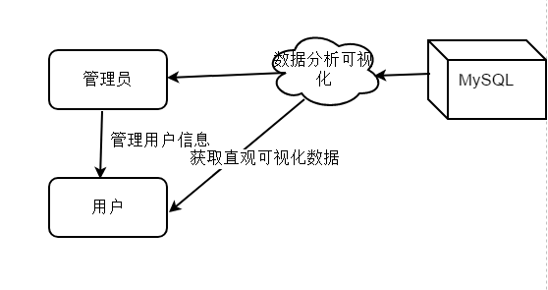
图1 网站总体设计
整个系统应用为了使数据库、需求业务处理以及用户界面之间能够关联而不产生依赖性，将采用模块分层设计的方式。这样，各层内部功能联系紧密且能独立完成该层功能，并通过提供接口和其它层交互，前后端通过JSON格式进行数据交互，使用MVC模式进行前后端分离，如图2。
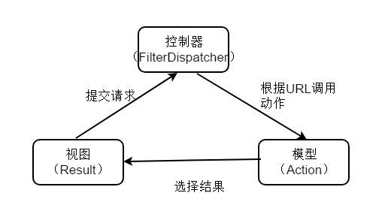
图2 系统分层关系图
旅游人流情况分析平台按功能的独立性划分成七大模块或子系统，如图3所示。
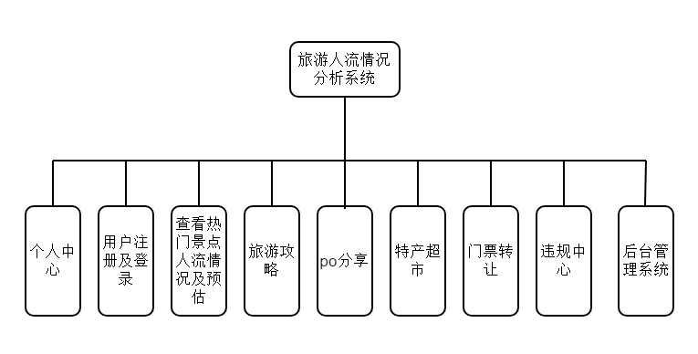
图3 系统平台模块分解
当用户使用平台的应用或服务，其与平台的大体交互过程，如下图4（a）、图4（b）所示。
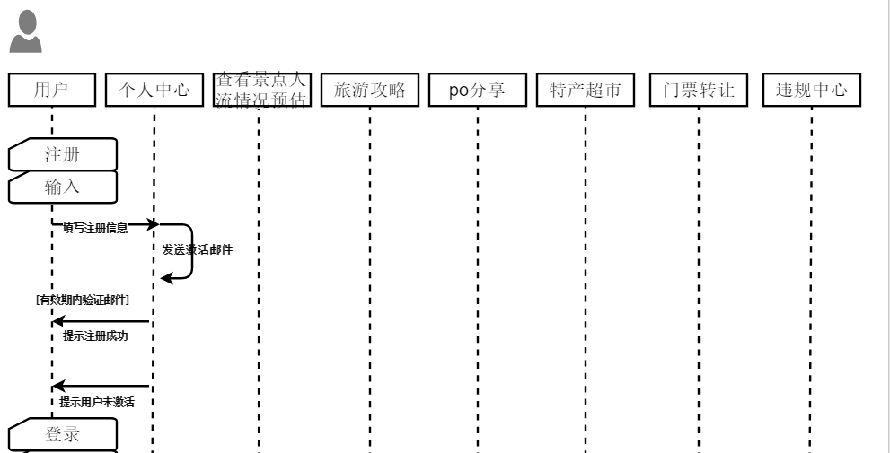

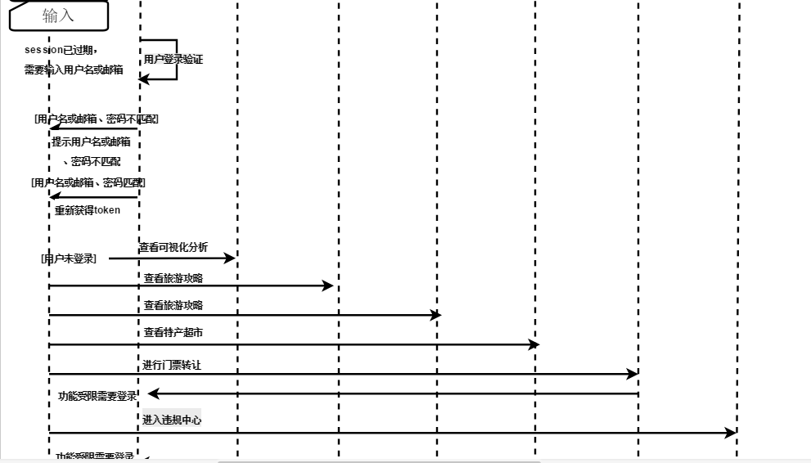
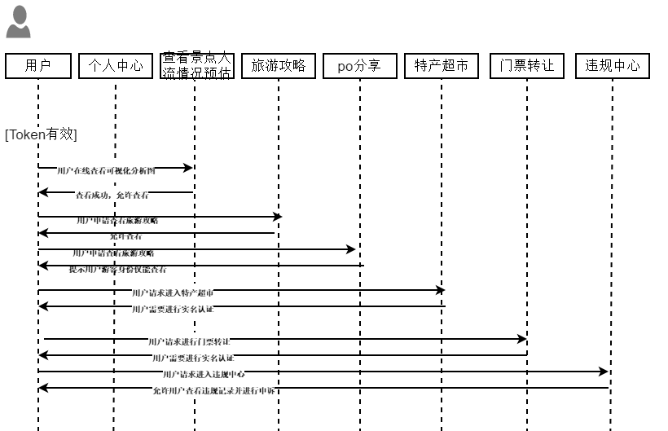
图4 系统时序图

4.2功能模块分解
下面对各模块进一步进行分解，分析，设计，并概述实施方案。
A:查看景点人流情况预估功能模块分解，如图5所示。
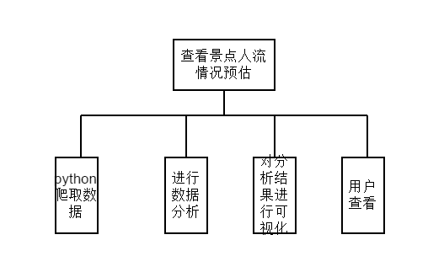
图5 查看景点人流情况预估功能模块分解图
当用户使用本平台提供的查看景点人流情况预估服务时，该模块流程图如图7所示。
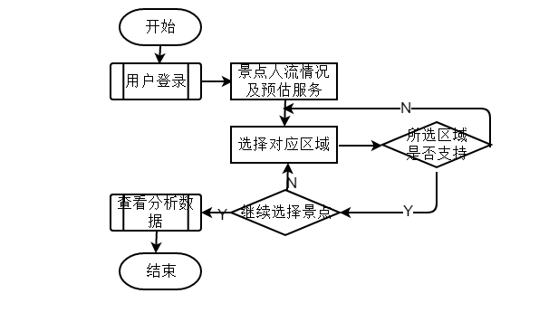
图6 查看景点人流情况预估模块流程图

B:旅游攻略功能模块分解，如图7所示。用户可以以游客的身份查看攻略，，在发表、评论、收藏攻略时必须登录。
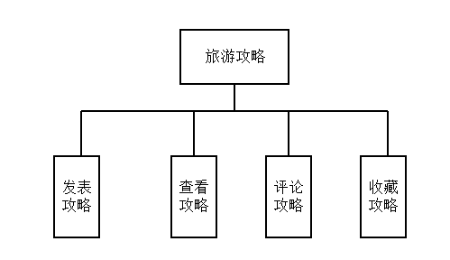
图7 旅游攻略功能模块分解图
当用户使用旅游攻略功能模块时，该模块流程图如图8所示。
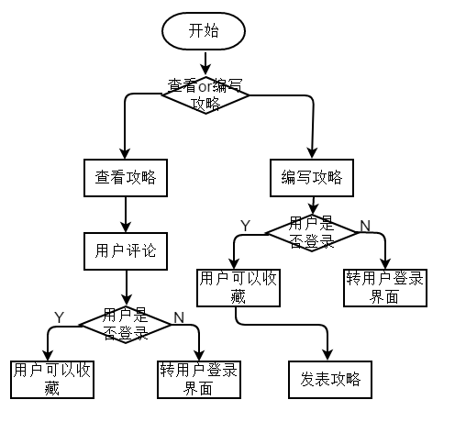
图8旅游攻略功能模块流程图
C： 特产超市功能模块流程图，如图9所示。
特产超市属于类电商的范畴，因此用户双方在进行交易时应该严格把控，必须进行实名制后双方方可进行交易。
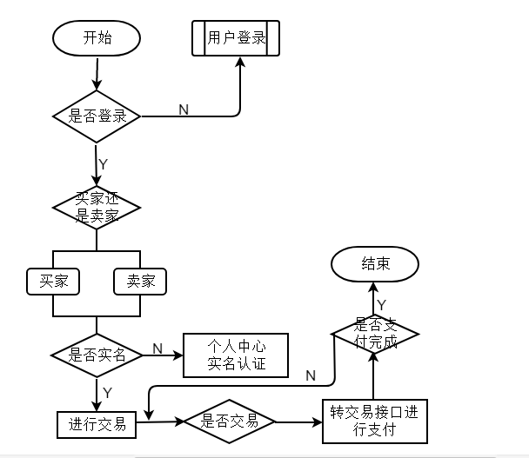
图9特产超市功能模块流程图
D：将违规中心进行模块分解，如图10所示。
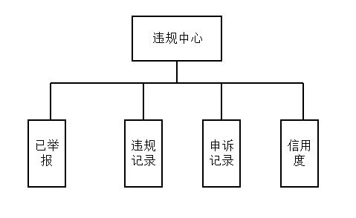
图10 违规中心模块分解图
当用户使用违规中心时，该模块的流程图如如11所示。
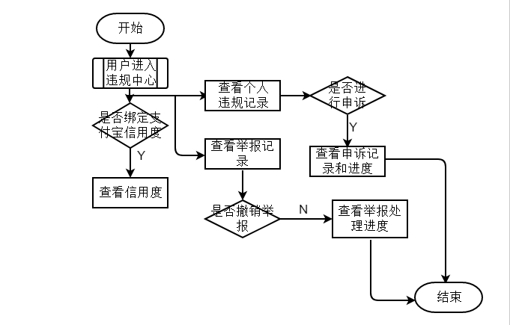
图11 违规中心模块流程图

4.3数据库设计
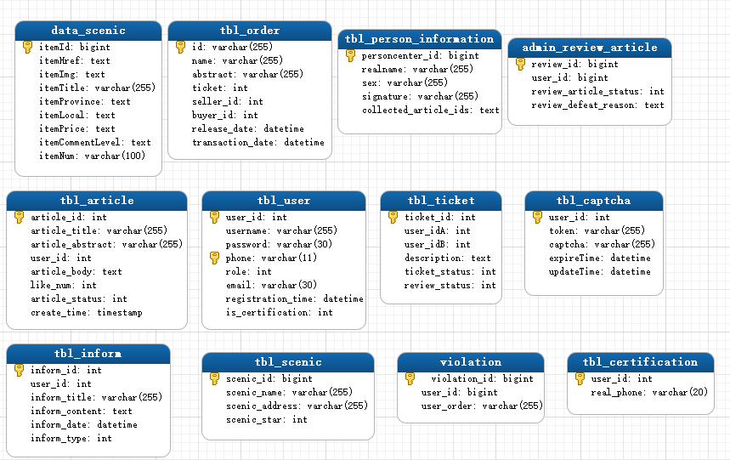

5 结 论
（学生可根据自己论文的实际情况，设置章节数，不必拘泥于只写五章）
＊＊＊＊＊＊＊＊＊＊＊＊＊＊＊＊＊＊＊＊＊＊＊＊＊＊＊＊＊＊＊＊＊＊＊＊＊＊＊＊＊＊＊＊＊＊＊＊＊＊＊＊＊＊＊＊＊＊＊＊＊＊＊＊＊＊＊＊＊＊＊＊＊＊＊＊＊＊＊＊＊＊＊＊＊＊＊＊＊＊＊＊＊＊＊＊＊＊＊＊＊＊＊＊＊＊＊＊＊＊＊＊＊＊＊＊＊＊＊＊＊＊＊＊＊＊＊＊＊＊＊＊＊＊＊＊＊＊＊＊＊＊＊＊＊＊＊＊＊＊＊＊＊＊＊＊＊＊＊＊＊＊＊＊＊＊＊＊＊＊＊＊＊＊＊＊＊＊＊＊＊＊＊＊＊＊＊＊＊＊＊＊＊＊＊＊＊＊＊＊＊＊＊＊。

参考文献
[1]屈启航,郝建军.基于“互联网+”的户外旅游模式研究[J].电脑迷,2018(11):253.
[2]戚利娜.旅游信息检索系统的设计与开发[J].福建电脑,2018,34(10):31-32.
[3]张保伟.“旅游+互联网”时代常州乡村旅游全域发展的创新路径研究[J].农村经济与科技,2018(19):100-102.
[4]刘瑞冰.美丽乡村建设背景下Web地图旅游查询系统研究——以泉州市永春县为例[J].现代信息科技,2018,2(10):71-74.
[5]王祥翔,方荟,陈崇成.基于朴素贝叶斯的文化旅游文本分类技术研究[J].福州大学学报(自然科学版),2018,46(05):644-649.
[6]薛东.大数据技术在旅游推荐系统中的应用[J].电子技术与软件工程,2018(18):146.
[7]卞金银,郭燕.基于向量分析法和循迹法相结合的旅游机器人的路径定位[J].科学技术创新,2018(27):85-86.
[8]师彦青.旅游纪念品特征与消费者诉求之间的关系研究[J].工业设计,2018(09):57-58.
[9]陈健柯,陈平华.基于兴趣热点图的旅游路线推荐算法[J].计算机工程与设计,2018,39(09):2941-2946.
[10]王治力,陈秋同,王俊杰.改进TSP模型在最优旅游路线规划中的应用[J].北方经贸,2018(09):158-160.
[11]张敏.虚拟现实技术在旅游管理教学中的应用研究[J].旅游纵览(下半月),2018(08):206-207.
[12]张明睿,陈田田.基于蚁群算法的多旅游团路线设计模型[J].经贸实践,2018(16):206.
[13]王贺,张颖莹.基于大数据的昆明主城区旅游景区社会服务评价研究[J].中国名城,2018(08):27-33.
[14]徐菲菲,剌利青,Ye Feng.基于网络数据文本分析的目的地形象维度分异研究——以南京为例[J].资源科学,2018,40(07):1483-1493.
[15]王永.基本Web的郑州旅游信息展示系统的设计与实现[J].福建电脑,2018,34(07):131+49.
[16]民建省委会. 绘制全省乡村旅游电子地图[N]. 光华时报,2018-06-29(003).
[17]Dingding Chao,Taro Kanno,Kazuo Furuta. Experimental study on tourist satisfaction using participatory simulation in a virtual environment[J]. SpringerPlus,2013,2(1).
[18]Yi Zhang,LiNa Qi,AnRan Yang,Lei Shi,Li Xu. Investigating spatial distribution of tourist attractions’ inlinks: A case study of three mountains[J]. Science China Technological Sciences,2010,53(1).
[19]Eric Hsueh-Chan Lu,Shih-Hsin Fang,Vincent S. Tseng. Integrating tourist packages and tourist attractions for personalized trip planning based on travel constraints[J]. GeoInformatica,2016,20(4).
[20]Xu Ke-jian, Yan Bo, Lei Lei. The Comparative Research on the Operation Models of Tourist Attractions in the Shangri-La Region[P]. Information Science and Engineering (ICISE), 2009 1st International Conference on,2009.

附 录
＊＊＊＊＊＊＊＊＊＊＊＊＊＊＊＊＊＊＊＊＊＊＊＊＊＊＊＊＊＊＊＊＊＊＊＊＊＊＊＊＊＊＊＊＊＊＊＊＊＊＊＊＊＊＊＊＊＊＊＊＊＊＊＊＊＊＊＊＊＊＊＊＊＊＊＊＊＊＊＊＊＊＊＊＊＊＊＊＊＊＊＊＊＊＊＊＊＊＊＊＊＊＊＊＊＊＊＊＊＊＊＊＊＊＊＊＊＊＊＊＊＊＊＊＊＊＊＊＊＊＊＊＊＊＊＊＊＊＊＊＊＊＊＊＊＊＊＊＊＊＊＊＊＊＊＊＊＊＊＊＊＊＊＊＊＊＊＊＊＊＊＊＊＊＊＊＊＊＊＊＊＊＊＊＊＊＊＊＊＊＊＊＊＊＊＊＊＊＊＊＊＊＊＊＊。

致 谢
＊＊＊＊＊＊＊＊＊＊＊＊＊＊＊＊＊＊＊＊＊＊＊＊＊＊＊＊＊＊＊＊＊＊＊＊＊＊＊＊＊＊＊＊＊＊＊＊＊＊＊＊＊＊＊＊＊＊＊＊＊＊＊＊＊＊＊＊＊＊＊＊＊＊＊＊＊＊＊＊＊＊＊＊＊＊＊＊＊＊＊＊＊＊＊＊＊＊＊＊＊＊＊＊＊＊＊＊＊＊＊＊＊＊＊＊＊＊＊＊＊＊＊＊＊＊＊＊＊＊＊＊＊＊＊＊＊＊＊＊＊＊＊＊＊＊＊＊＊＊＊＊＊＊＊＊＊＊＊＊＊＊＊＊＊＊＊＊＊＊＊＊＊＊＊＊＊＊＊＊＊＊＊＊＊＊＊＊＊＊＊＊＊＊＊＊＊＊＊＊＊＊＊＊＊。

不同章节显示不同页眉页脚的说明书（以office2003为例）

思路：插入分节符，将文档分成若干节，选择是否取消各节之间的关联，就可以按自己需要设置各节页眉和页脚以及页码等格式。
一、插入分节符（如：图1）

图1：将光标放于论文需分节处（上一节的结尾），点击word菜单中“插入”→“分隔符”，弹出“分隔符”对话框。点选 “下一页”，将两个节分隔。

二、取消两个页面之间的关联并编辑页眉（如：图2）

图2：将光标移到下一节页眉处，点击菜单中“视图”→“页眉页脚”，弹出 “页眉和页脚”编辑框。点选“链接到前一个”，以取消上、下节之间页眉的关联，之后就可以按自己的需要输入页眉。

三、编辑页脚（如：图3、4、5、6）

图3：编辑好页眉后，点击“在页眉和页脚间切换”，切换至页脚进行编辑。

图4：点选“链接到前一个”，以取消上、下节之间页脚的关联，对页脚进行编辑。

图5：点选“设置页码格式”，弹出“页码格式”编辑框。按自己的需要编辑页码。

图6：编辑好页码后，点选“插入页码”，完成页码插入。

四、切换至下页，编辑页眉页脚（如：图7）

图7：点击“显示下一项”，切换到下一页面，重复上述方法编辑页眉页脚。

